НАПРАВЛЕНИЕ
Вариативность программ дополнительного образования технической и естественнонаучной направленностей как условие самоопределения обучающихся в сфере инженерных профессий
Низохина М.П.

СОГБОУИ «Лицей имени Кирилла и Мефодия», г. Смоленск

Реализация стандарта CDIO в рамках школьных инженерных проектов

В статье затрагивается проблема реализации в современной школе международного стандарта инженерных проектов CDIO. Рассматриваются этапы работы над инженерным проектом. Приводится образец «Дорожной карты» проекта.
Ключевые слова: инженерный проект, Задумай-Разработай-Внедри-Эксплуатируй, дорожная карта проекта, международный стандарт.
О проектной деятельности школьников сегодня много говорят. Индивидуальный проект стал обязательной частью основного образования, растет число проектных конкурсов, организуются инженерно-конструкторские школы, проводятся проектные смены в образовательном центре «Сириус» г. Сочи. И все же среди ученых и педагогов не утихают споры: что такое школьный инженерный проект, каким должен быть результат проекта, какая роль отводится ребенку в проекте?
Интерес к школьным проектам надо искать не в системе образования, а в обществе, в экономике России и мира. Многие эксперты отмечают, что «ключевой проблемой отечественной экономики является даже не технологическая отсталость, а неумение доводить результаты прорывных исследований до работающих продуктов или инфраструктурных решений».
По этой причине проекты из школы стали выходить за ее пределы, авторы школьных проектов сегодня ищут реализацию и внедрение своих проектных продуктов в «реальной действительности». Наконец-то проекты стали выполнять не для «участия в конкурсе», а для того, чтобы изменить мир и создавать что-то полезное для людей. Конечной ступенькой школьного проекта может являться – внедрение проектного продукта в массовое производство. Таким образом, проектом можно называть только ту работу, в которой ребенок не только достигает результата, но понимает, как и кем будет использоваться этот результат.
Современные школьные проекты придерживаются стандарта, разработанного в Массачусетском технологическом институте (MIT) - CDIO (Conceive — Design — Implement — Operate) (Задумай-Разработай-Внедри-Эксплуатируй).
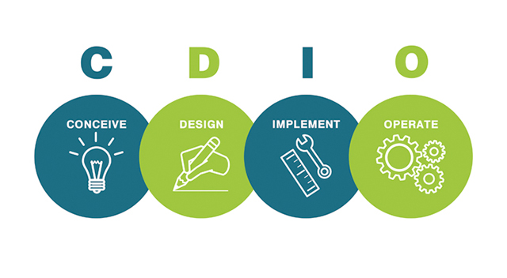
Этот стандарт в большей мере относится к школьным инженерным проектам. Как может быть реализована система работы над школьным проектом по этому стандарту? Жизненный цикл школьного инженерного проекта состоит из следующих этапов:
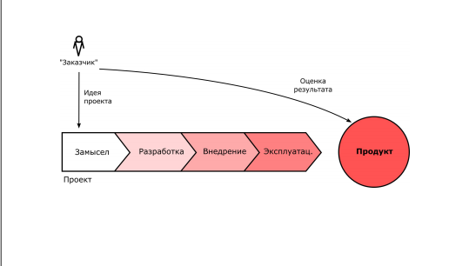

Работа над проектом начинается с замысла (идеи). Идея возникает из проблемной жизненной ситуации, а может являться реализацией готового «кейса» от заказчика проекта, например, предприятия, фонда и т.д. В выборе идеи проекта руководители и авторы часто ориентируются на профессии, которые будут востребованы через 5-10-20 лет, информация на эту тему представлена в «Атласе новых профессий», созданном при поддержке Агенства стратегических инициатив (АСИ) и Московской школой управления «Сколково». Ориентиром для идеи проекта может являться и отечественный заказ, который представлен следующими направлениями: импортозамещение, разработка под заданную стоимость, составные команды из специалистов разных областей (математика, биология, химия), прорывные технологии двойного значения (беспилотники, роботы и т.д.).
Наиболее длительный этап работы над школьным инженерным проектом – разработка. На практике я использую при организации этого этапа дорожную карту проекта. Дорожная карта позволяет прогнозировать последовательность действий автора и руководителя проекта, контролировать сроки, корректировать работу над проектом.
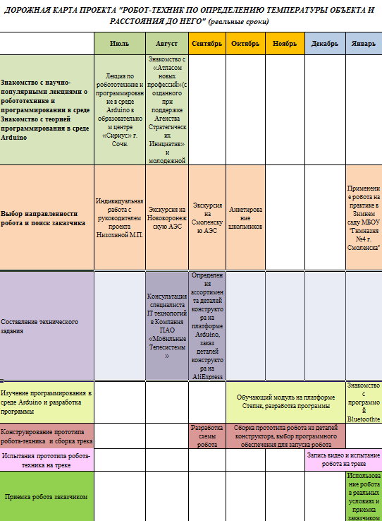
Отличительной чертой инженерных проектов является наличие этапов работы над ними – внедрение и эксплуатация. Опытный образец, полученный в результате реализации проекта, требует испытания на соответствие техническому заданию, а в дальнейшем - эксплуатации в реальных условиях.
Результат инженерного проекта представляет собой проработанную модель будущего продукта или системы, что включает в себя необходимые обоснования и расчеты; такая модель может стать аванпроектом для будущей более серьезной разработки.
Проект завершается созданием прототипа или действующего образца, выводы из работы которого подтверждают (или опровергают) возможность реализации выбранного технического задания. Итогом работы над проектом является оценка результата проекта заказчиком.
Вне всякого сомнения, школьные инженерные проекты в формате CDIO имеют место не только быть, но и занимать лидерские позиции среди проектов аналогичных направлений. Инженерные проекты демонстрируют реальные возможности детей и требуют новых форм обучения и воспитания. Следующим этапом внедрения инженерных проектов стандарта CDIO в школы, безусловно, должно стать увеличение доступности таких форм проектной работы для всех детей России, что позволит реально сформировать поколение технологических лидеров.
Источники
1. Реальный проект, сделанный школьниками: что это такое?/интервью с А. Федосеевым/ https://sochisirius.ru/interview/40
Nizokhina M.P.

SOGBOUI "Lyceum named after Cyril and Methodius"
Implementation of the CDIO standard in the framework of school engineering projects
This article touches the problem of implementing the international standard of engineering projects, CDIO, in the modern school practice. The stages of work on the engineering project are considered. The Roadmap sample of the project is presented.
Key words: engineering design, CDIO, Conceive — Design — Implement — Operate, Road map of the project, international standard.

